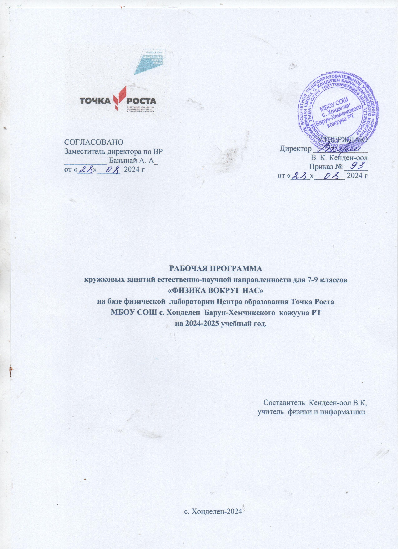Пояснительная записка
Программа кружка «Физика вокруг нас» разработана в соответствии с требованиями к результатам освоения основного общего образования, представленными в Федеральном государственном образовательном стандарте основного общего образования и авторской программы Шулежко Е.М., Шулежко А.Т. Физика: программа внеурочной деятельности для основной школы. Е.М. Шулежко, А.Т. Шулежко. – М.:БИНОМ. Лаборатория знаний, 2013.
Программа разработана для учеников, начинающих изучение курса физики – 7-8 классов. Особенностью программы является в основном подготовка учащихся к восприятию и осмыслению физических процессов, изучаемых в курсе физики, практического применения знаний, их связи с наукой и техникой. На занятиях ученики должны убедиться в том, что практически все явления, окружающие нас, объясняются с точки зрения физики, основываются на физических законах. Использование физических закономерностей и явлений пронизывает все стороны человеческой деятельности. И основой производства и совершенствования быта служат в числе других факторов физические знания.
Ребята через опыты и эксперименты, практические работы получат возможность расширить свои знания об окружающем мире, познакомиться с законами природы. Учащиеся приобретут навыки исследовательской деятельности, приобщатся к активным формам познания.
Описание места курса в учебном плане
Программа предназначена для учащихся 7,9-х классов, рассчитана на 34 занятия, из расчета 1 час в неделю.
Срок реализации программы: один учебный год.
Цель программы: углубление теоретических и практических знаний учащихся, формирование целостного представления о мире, основанного на приобретенных знаниях, умениях, навыках и способах практической деятельности;
– развитие умений проводить наблюдения, планировать и выполнять эксперименты, выдвигать гипотезы и строить модели.
Достижение этих целей обеспечивается решением следующих задач:
- развивать и поддерживать познавательный интерес к изучению физики как науки, знакомить учащихся с последними достижениями науки и техники, научить решать задачи нестандартными методами, развивать познавательный интерес при выполнении экспериментальных исследований с использованием информационных технологий.
- обеспечить возможности формирования целостного представления о природе посредством знакомства с объектами и явлениями природы, подходами к их классификации и основными закономерностями, доступными для восприятия.
- Освоение учениками базовых знаний, необходимых при изучении систематического курса физики.
- развивать умения и навыки учащихся самостоятельно работать с научно-популярной литературой, различными источниками информации, практически применять физические знания в жизни, развивать творческие способности, формирование у учащихся активности и самостоятельности, инициативы, развивать исследовательские умения учащихся.

ОБЩАЯ ХАРАКТЕРИСТИКА ПРОГРАММЫ
Программа кружка «Физика вокруг нас» содержит материал, который знакомит учащихся с многочисленными явлениями физики, наиболее часто встречающимися в повседневной жизни, тем самым создавая прочную базу для усвоения предмета в 7-9 классах.
Внеклассные занятия в кружке «Физика вокруг нас» углубляют и расширяют знания учащихся, полученные на уроке, повышают их интерес к предмету.
Особенностью работы кружка является изучение практического применения знаний, их связи с наукой и техникой, истории возникновения и развития научных представлений. На занятиях ученики должны убедиться в том, что использование физических закономерностей и явлений пронизывает все стороны человеческой деятельности, что основой производства и совершенствования быта служат в числе других факторов физические знания, что физика нужна людям многих профессий. Занятия кружка предполагают не только приобретение дополнительных знаний по физике, но и развитие способности у них самостоятельно приобретать знания, умений проводить опыты, вести наблюдения. На занятиях используются интересные факты, привлекающие внимание связью с жизнью, объясняющие загадки привычных с детства явлений.
Занятия в кружке приучают к самостоятельной творческой работе, развивают инициативу учащихся, вносят элементы исследования в их работу. Кроме того, они имеют большое воспитательное значение, способствуя развитию личности как члена коллектива, воспитывают чувство ответственности за порученное дело.
Внеклассные занятия оказывают большое влияние на урок. Сочетание классной и внеклассной форм работы обогащает урок, наполняет его новым содержанием, делает более интересным для учащихся. Сведения, полученные на занятиях кружка, позволяют ученику дополнять в классе ответы одноклассников, приводить интересные примеры или выполнять опыты. Пособия, изготовленные учащимися на занятиях кружка, следует демонстрировать на уроках. Занятия кружка являются источником мотивации учебной деятельности учащихся, дают им глубокий эмоциональный заряд, способствуют развитию межпредметных связей, формируются такие качества личности, как целеустремленность, настойчивость, развиваются эстетические чувства, формируются творческие способности.
Работая в кружке, ребята могут заниматься подготовкой докладов, проведением экспериментальных исследований, чтением литературы, изготовлением и конструированием физических приборов и игр, организацией массовых мероприятий и т.д., не отдавая предпочтение какому-либо одному виду деятельности. Это позволяет развить общий кругозор учащихся, усовершенствовать их умение работать с научно-популярной литературой, справочниками, техническим оборудованием, открывает широкие возможности для творчества. В процессе обучения школьники получат представление об экспериментальном методе познания в физике, взаимосвязи теории и эксперимента. Курс рассчитан не просто на формирование у учащихся экспериментальных умений, расширение и углубление знания материала курса физики по программе основной школы, а на привитие интереса к изучаемому предмету, поэтому часть времени отводится обучению учащихся постановке и проведению физического эксперимента в домашних условиях и наблюдению за физическими явлениями в природе.
Опыт самостоятельного выполнения сначала простых физических экспериментов, затем заданий исследовательского типа позволит ученику либо убедиться в правильности своего предварительного выбора, либо изменить свой выбор и испытать свои способности на каком-то ином направлении. Программой предусмотрено знакомство учащихся с важнейшими путями и методами применения физических знаний на практике, формирование целостной естественнонаучной картины мира учащихся на основе принципов здоровьесберегающей педагогики. Это позволит не только углубить получаемые знания и осуществить межпредметные связи, но и показать ученику, как связан изучаемый материал с повседневной жизнью, приучить его постоянно заботиться о своем здоровье.
Весь материал доступен для учащихся и соответствует их уровню развития.
Данный курс создает благоприятные возможности для развития творческих и интеллектуальных способностей учащихся, так как их деятельность может воспроизводить основные элементы творчества:
- самостоятельный перенос ранее усвоенных знаний и умений в новую ситуацию;
- использование этих знаний для поиска решения;
- видение новой проблемы в знакомой ситуации;
- самостоятельное комбинирование известных способов деятельности в новый;
- нахождение различных решений данной проблемы.
Предложенный для изучения материал предполагает тесную связь с математикой, биологией, технологией, способствуя тем самым реализации межпредметных связей. Это позволяет соединить и обобщить знания, которые учащиеся получали при изучении разных предметов, создать у учащихся целостное представление о природе и природных явлениях.
Основной формой работы являются учебные занятия. Каждое занятие включает теоретическую часть и практическую деятельность обучающихся. Теоретическая часть – это объяснение нового материала, информация познавательного характера, общие сведения о предмете изготовления. Она дается в форме бесед с просмотром иллюстративного материала (с использованием компьютерных технологий), демонстрационных опытов. На занятиях ученики знакомятся с этапами организации учебно-исследовательской деятельности, технологией поиска информации и её обработки.
Практическая деятельность включает проведение опытов, исследований, изготовление и оформление самоделок. Практические занятия различаются по степени сложности и распределяются в зависимости от индивидуальных особенностей детей. Перед практическими работами проводится инструктаж по правилам безопасности труда. Некоторые опыты являются демонстрационными (их проводит только учитель), а учащиеся на основании увиденного делают выводы, фиксируют результаты экспериментов в таблицах. Ребята через опыты и эксперименты, практические работы получат возможность расширить свои знания об окружающем мире, познакомиться с законами природы. Учащиеся приобретут навыки исследовательской деятельности, приобщатся к активным формам познания. После проведения опытов ребята исследуют возможность практического применения полученных знаний и навыков, ищут ответы на возникшие вопросы в различных источниках информации: словарях, справочниках, энциклопедиях, в сети Интернет.

Формы организации обучения: групповые и индивидуальные, работа в паре, в малых группах.
Форма проведения занятий кружка:
Теоретические:
- Беседа;
- Лекции с элементами беседы;
- Викторины;
- Сообщения учащихся;
- Просмотр книг, журналов.
Практические:
  - Решение экспериментальных и расчетных задач;
  - Практикум;
  - Наблюдения и опыты;
- Выпуск стенгазет;
- Проектная работа;
- Практические работы исследовательского характера;
- Домашний эксперимент;
  - Изготовление самодельных приборов, пособий к урокам.
Методы обучения: частично-поисковые, исследовательские, метод проектной деятельности, словесные и наглядные методы, практические.
На занятиях применяются следующие технологии:
- технология развивающего обучения;
- технология обучения в сотрудничестве;
- ИКТ - технология;
- личностно-ориентированное обучение;
- здоровьесберегающие технологии.
Формы и средства контроля: презентации проектов, оформление выставок в школе.

Планируемые результаты освоения программы
дополнительного образования
В результате реализации программы в конце обучающиеся научатся
- работать с информацией; выделять и формулировать познавательную цель;
- применять правила и пользоваться инструкциями;
- использовать физические модели, знаки, схемы для решения познавательных задач;
- пользоваться простейшими приборами (линейка, мензурка, термометр, весы, штангенциркуль) и объяснять их устройство;
- определять размер физического тела;
- осуществлять поиск нужной информации для выполнения исследования;
- высказываться в устной и письменной формах;
- проводить сравнения, классификацию по разным критериям;
- устанавливать причинно - следственные связи, обобщать;
- видеть проблему, ставить вопросы, выдвигать гипотезу.

Учащиеся получат возможность научиться:
- устанавливать причинно-следственные связи; строить логические, рассуждения, умозаключения (индуктивные, дедуктивные и по аналогии) и выводы;
- видеть физику в других дисциплинах, в окружающей жизни;
- выдвигать гипотезы при решении физических задач и понимать необходимость их проверки;
- планировать и осуществлять деятельность, направленную на решение задач исследовательского характера;
- выбирать наиболее рациональные и эффективные способы решения задач;
- описывать физические явления и их признаки;
- выделять положительное и отрицательное воздействие человека на природу.
- понимать сходство и различие разных состояний веществ;
- фиксировать информацию с помощью средств ИКТ;
- использовать исследовательские методы обучения в основном учебном процессе.
У обучающихся будут сформированы:
- положительное отношение к исследовательской деятельности;
- интерес к новым способам познания.
Обучающиеся получат возможность для формирования:
- внутренней позиции на уровне понимания необходимости исследовательской деятельности;
- познавательной мотивации;
- устойчивого интереса к новым способам познания.

Содержание курса
- Вводные занятия – 2 часа.
Организационное занятие. Правила безопасности на занятиях кружка.
Рассказы о физиках. Методы научного познания.
- Основы молекулярной теории. Тепловые явления – 6 часов.
Гипотеза о строении вещества. Первоначальные сведения о строении вещества. Непрерывность и хаотичность движения частиц вещества. Диффузия в жизни человека и животных. Модели газа, жидкости, твердого тела. Смачивание. Капиллярные явления.
Практические занятия:
- занимательные опыты: Диффузия. Нагреваем воздух. Стакан ползет. Нагреваем воду. Тепловые качели. Нагреваем спицу.
- практическая работа «Наблюдение зависимости температуры кипения воды от изменения атмосферного давления».
- Взаимодействие тел – 9 часов.
Механическое движение. Инерция. Использование в технике принципов движения живых существ. Силы. Силы в природе. Вес тела. Невесомость. Сила тяжести и размеры млекопитающих и деревьев. Взаимодействие тел во Вселенной.
Практические занятия:
Изготовление дидактических кубиков.
Изготовление физического лото по теме.
Изготовление самоделок по теме «Центр тяжести»: Воробей на ветке. Коробок с сюрпризом. Вверх по скату. Верхом на бочке. Бегемот и птичка.
- Давление – 8 часов.
Атмосферное давление. Мы живем на дне океана. Первые аэронавты. Атмосферное давление и жизнь на Земле. Гидростатический парадокс. Давление на службе человека.
Сообщающиеся сосуды и их модели. Глубоководные животные и их приспособленность к жизни на глубине. Водные растения.
Практические занятия:
- занимательные опыты: Загадочная редиска. Три опыта со стаканом. Сухим из воды.
Плавание тел.
- практическая работа «Измерение давления жидкости на дно сосуда».
- устный журнал «Атмосферное давление и жизнь на Земле».
- выставка «Физика и детская игрушка».
- Работа и мощность – 4 часа.
Работа и мощность. Простые механизмы. Подвижный и неподвижный блок.
Практические занятия:
- выставка «Простые механизмы у нас дома».
- практическая работа «Определение моей максимальной мощности», «Измерение быстроты реакции человека», «Определение выигрыша в силе при использовании подвижного блока».
- Электромагнетизм – 4 часа.
Электризация тел. Взаимодействие электрических зарядов. Магнитное поле. Электромагнетизм.
Практические занятия:
- занимательные опыты: Электрический театр. Электрический кот. Электрический спрут.
Электротрусишка. Игра с железными опилками. Магнитная бригантина. Магнитная «инфекция». Разборчивый гусь. Магнитный рыболов.
- практическая работа «Исследование электропроводности водных растворов разных веществ».
- Заключительное занятие – 1 час.
Смотр работ кружковцев.
Тематическое планирование

№ | Название раздела | Количество  часов | Количество  часов  теоретических | Количество  часов  практических
1. | Вводные занятия.  Инструктаж по ТБ на занятиях | 2 | 2 | -
2. | Основы молекулярной теории. Тепловые явления. | 6 | 2 | 4
3. | Взаимодействие тел. | 9 | 3 | 6
4. | Давление. | 8 | 3 | 5
5. | Работа и мощность. | 4 | 1 | 3
6. | Электромагнетизм. | 4 | - | 4
7. | Заключительное занятие. | 1 | - | 1
 | Всего | 34 | 11 | 23

Календарно-тематический план занятий
№  урока | Тема урока | Кол-во часов | Сроки проведения
№  урока | Тема урока | Кол-во часов | план | факт
Вводные занятия. (2 часа)
1 | Организационное занятие. Беседа о правилах безопасности на занятиях кружка. | 1
2 | Рассказы о физиках. Среди книг, журналов и справочников. | 1
Основы молекулярной теории.
Тепловые явления. (6 часов)
3 | Первоначальные сведения о строении вещества. Рассказы с физическими ошибками. | 1
4 | Диффузия в жизни человека и животных. Подготовка презентации. | 1
5 | Подготовка опытов по теме «Строение вещества. Диффузия». | 1
6-7 | Занимательные опыты (тепловые явления):  Нагреваем воздух. Стакан ползет. Нагреваем воду.  Тепловые качели. Нагреваем спицу. | 2
8 | Практическая работа. Наблюдение зависимости температуры кипения воды от изменения атмосферного давления. | 1
Взаимодействие тел. (9 часов)

9 | Механическое движение. Инерция.  Занимательные опыты. | 1
10 | Использование в технике принципов движения живых существ. | 1
11-12 | Изготовление самоделок по теме «Центр тяжести».  Воробей на ветке. Коробок с сюрпризом.  Вверх по скату. Верхом на бочке. Бегемот и птичка. | 2
13 | Силы. Изготовление физического лото по теме. | 1
14 | Силы в природе. Викторина. | 1
15 | Сила тяжести и размеры млекопитающих и деревьев. | 1
16 | Сочинение «Мир без трения». | 1
17 | Составление кроссвордов по изученному материалу.  Изготовление дидактических кубиков. | 1
Давление. (8 часов)

18-19 | Атмосферное давление. Мы живем на дне океана. Первые аэронавты.  Занимательные опыты. Загадочная редиска. Три опыта со стаканом. Сухим из воды. | 2
20 | Устный журнал «Атмосферное давление и жизнь на Земле». | 1
21 | Глубоководные животные и их приспособленность. Водные растения. | 1
22 | Занимательные опыты по теме «Плавание тел». | 1
23 | Практическая работа «Измерение давления жидкости на дно сосуда». | 1
24-25 | Выставка «Физика и детская игрушка». | 2
Работа и мощность. (4 часа)
26 | Простые механизмы у нас дома. Выставка. | 1
27 | Практическая работа «Определение выигрыша в силе при использовании подвижного блока». | 1
28 | Познай себя «Определение моей максимальной мощности». | 1
29 | Практическая работа «Измерение быстроты реакции человека». | 1
Электромагнетизм. (4 часа)
30-31 | Электризация. Занимательные опыты по электризации. Электрический театр. Электрический кот. Электрический спрут. Электротрусишка. Игра с железными опилками. | 2
32 | Занимательные опыты по магнетизму. Магнитная бригантина. Магнитная «инфекция». Разборчивый гусь. Магнитный рыболов. | 2
33 | Практическая работа. Исследование электропроводности водных растворов разных веществ. | 1
34 | Заключительное занятие. Смотр работ кружковцев. | 1
Учебно-методическое обеспечение
- Вечера по физике в средней школе. Э.В.Браверман. Москва, «Просвещение», 1989 г.
- Внеклассная работа по физике. И.Я.Ланина. Москва, «Просвещение», 1987 г.
- Внеурочная работа по физике. Под ред. О.Ф. Кабардина, Москва, «Просвещение», 1983 г.
- Забавная физика. Л.Гальперштейн. Москва, Детская литература, 1994 г.
- Занимательные вечера по физике в средней школе. И.Л.Юфанова. Москва, «Просвещение», 1990 г.
- Занимательные опыты. Свет и звук. М.Ди Специо. Москва, АСТ,2005 г.
- Физика: опыты, фокусы и развлечения. Москва, Астрель, 2007 г.
- Физические викторины. Б.Ф.Билимович. Москва, «Просвещение», 1977 г.
- Формирование познавательных интересов учащихся. И.Я Ланина. Москва, «Просвещение», 1987 г.
- Фронтальные экспериментальные задания по физике в 6–7 классах средней школы. Буров В.Б., Кабанов С. Ф., Свиридов В. И.– М.: Просвещение, 1981.

